Tecnicatura en programación
Alumno:Michael benjamin Suarez
Cohorte: 2026
Semestre: 1er. Semestre
Prof: Natalia Lucero

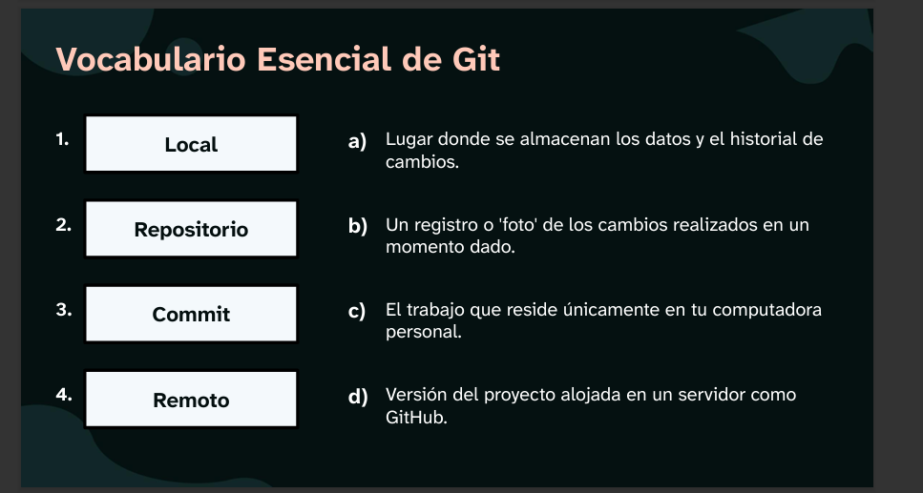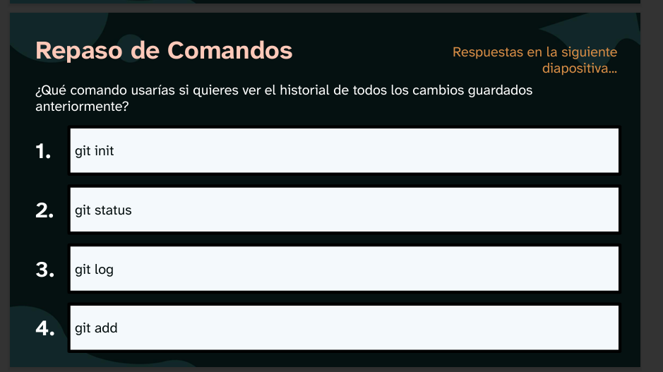
Vocabulario Esencial de Git
- Local → c) El trabajo que reside únicamente en tu computadora personal.
- Repositorio → a) Lugar donde se almacenan los datos y el historial de cambios.
- Commit → b) Un registro o ‘foto’ de los cambios realizados en un momento dado.
- Remoto → d) Versión del proyecto alojada en un servidor como GitHub.
Pregunta: ¿Qué comando usarías si quieres ver el historial de todos los cambios guardados anteriormente?

Respuesta: 3

